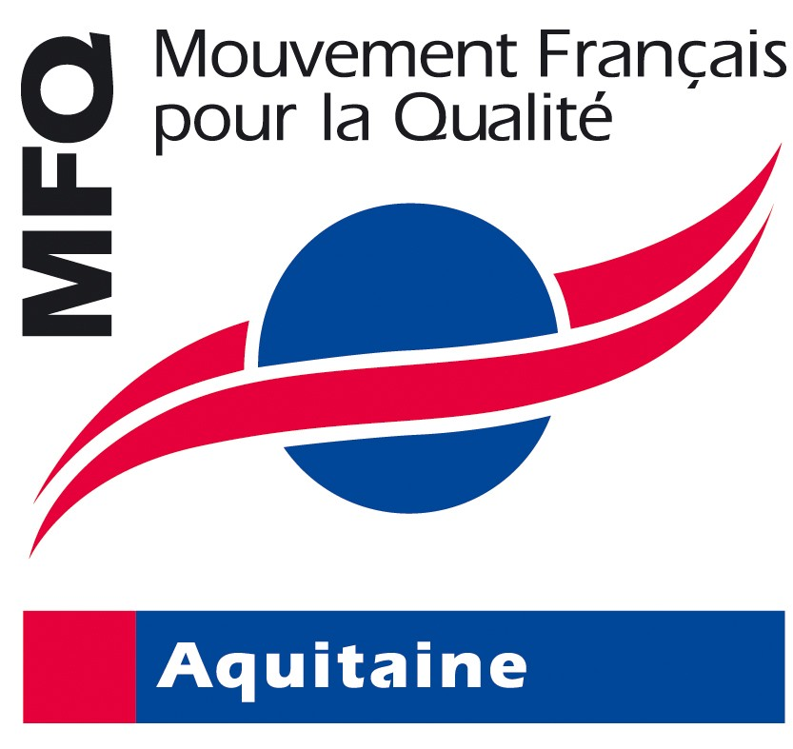
www.mfq-aquitaine.org

LexicoGuide
pour bien démarrer sa démarche Qualité

Les définitions et références normatives figurant dans ce document sont données dans le cadre d'une démarche de sensibilisation et d'information, elles ne se substituent en aucune façon aux textes publiés par les organismes officiels tels qu'AFNOR, ISO…

Ce support est amené à évoluer, être complété ou modifié : n'hésitez pas à nous faire part de vos remarques et suggestions.

Sommaire

Définitions 2

Sigles 6

Normes et référentiels 7

Les 8 principes de la Qualité 8

Les grandes étapes de mise en place d'une démarque 9

Définitions

Accréditation : reconnaissance formelle et officielle d'une compétence. Par exemple, les laboratoires d'essais et les organismes de certification peuvent être accrédités par le COFRAC, l'organisme accréditeur en France, et les établissements de santé peuvent être accrédités par l'ANAES.

Action corrective : Action visant à éliminer la cause d'une non-conformité ou d'une autre situation indésirable détectée. (ISO 9000)

Action préventive : Action visant à éliminer la cause d'une non-conformité potentielle ou d'une autre situation potentielle indésirable. (ISO 9000)

Amélioration Continue : activité régulière permettant d'accroître la capacité à satisfaire aux exigences. (ISO 9000)

AMDEC (Analyse des Modes de Défaillance, de leurs Effets et de leur Criticité) : outil permettant l'identification et la hiérarchisation des risques de défaillance d'un produit ou d'un système. Cette technique de fiabilité prévisionnelle vise à obtenir dès la conception l'apparition de défauts, de défaillances… sur les produits ou procédés.

APPROCHE PROCESSUS : Par sa dimension structurante, elle constitue le meilleur lien entre l'approche métier et l'approche système et incite l'organisme à réfléchir sur son métier, son organisation, ses ressources et ses clients. Elle permet une plus grande lisibilité de l'organisation et facilite l'allocation des ressources dans une logique transverse, non cloisonnée, et non plus verticale. Elle met l'organisme dans une posture « apprenante » : le « propriétaire » d'un processus le maîtrise et le pilote dans un cycle d'amélioration continue. Les étapes de l'approche processus sont : Identification des macro processus, Cartographie, Etat des lieux (étapes, interactions et analyses), Détermination des objectifs et indicateurs, Management des processus.

Audit : examen méthodique et indépendant qui vise à mettre en évidence objectivement les écarts par rapport à un référentiel.
- audit interne (ou audit première partie) : audit de l'entité commandé par elle-même et pour son compte afin d'améliorer son système de management. Cet audit est réalisé par des membres du personnel formés à l'audit.
- audit client (ou audit seconde partie) : audit réalisé par le client chez son fournisseur à partir d'un cahier des charges
- audit tierce partie : audit réalisée par un organisme extérieur indépendant. C'est le cas d'un audit de certification.

Autoévaluation : évaluation du ou des systèmes en place dans l'entreprise, réalisée par l'entreprise limitée selon des critères définis et effectuée par l'exécutant du travail lui-même.

Benchmarking : terme anglais qui traduit l'action de se comparer, d'évaluer la concurrence ou de se situer par rapport à des activités similaires afin de dégager de nouvelles idées et de stimuler de nouvelles forces génératrices de progrès.

Brainstorming* : Littéralement "Remue-méninges". Méthode permettant de produire un maximum d'idées en un minimum de temps. C'est un travail de groupe, composé de 8 à 15 personnes choisies de préférence dans plusieurs disciplines, et un animateur. Le maximum d'idées devra être exprimé et noté sur un tableau visible de tous. Des pauses sont ménagées entre chaque réunion pour laisser reposer les idées émises et pour mieux les réexaminer par la suite.

Certification : procédure par laquelle une tierce partie donne une assurance écrite qu'un produit ou qu'un service, une personne, ou une organisation, pour lesquels toutes les fonctionnalités, les compétences et tous les processus ont été évalués, satisfait aux exigences spécifiées dans le référentiel choisi. (Exemple : certification selon le référentiel ISO 9000).

Coût de Non Qualité (CNQ) : somme des coûts résultant des dysfonctionnements internes et externes (exemple : coût de l'arrêt d'une machine, coût de rapatriement de produits non conformes…).

Coût d'Obtention de la Qualité (COQ) : somme de coûts (de prévision, de détection, d'évaluation, de correction, de prévention, de formation, etc…) engendrés par la mise en place de la démarche Qualité. Les Coûts d'Obtention de la Qualité sont inférieur aux Coûts de Non Qualité.

Coûts de Surqualité : Niveau de Qualité réel supérieur au niveau de Qualité requis. Elle est obtenue par l'application de moyens disproportionnés par rapport aux objectifs à atteindre. Le tableau de bord, le système de mesure et les indicateurs permettent d'identifier les causes de surqualité, qui peu engendrer des coûts non négligeables pour l'organisme.

Diagnostic : recherche et mise en évidence de points forts, points faibles et de contraintes à partir d'éléments observables afin de définir des objectifs d'amélioration. Le diagnostic se rapproche de l'autoévaluation mais il peut-être réalisé par une tierce partie (organisme de conseil par exemple).

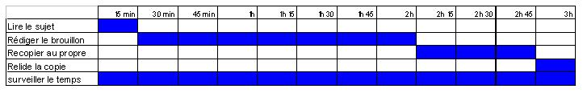
Diagramme de Gantt : outil d'aide à la planification et à l'agencement de taches dans le temps, mais à également une utilité dans le suivi du travail. Il se présente sous forme de tableau avec en ordonnée la liste des taches, et en abscisse l'échelle de temps.

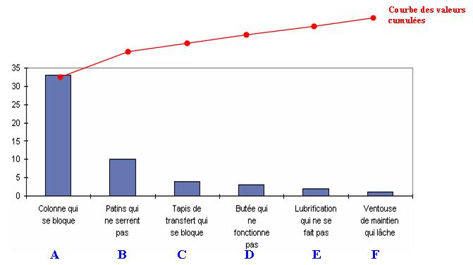
Diagramme de Pareto* : Graphique faisant apparaître les causes les plus importantes qui sont à l'origine du plus grand nombre d'effets, sachant que 20% des causes sont à l'origine de 80% des conséquences. Le diagramme de Pareto est un diagramme en colonnes, exposant et classant, par ordre décroissant d'importance, les causes ou problèmes. La hauteur des colonnes est alors proportionnelle à l'importance de chaque cause.

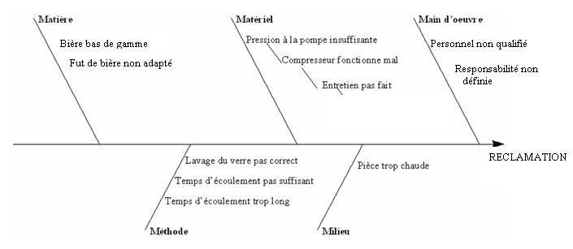
Diagramme en arête de poisson - d'Ishikawa* : diagramme qui sert à comprendre les causes d'un défaut de qualité ; il sert à analyser le rapport existant entre un problème et toutes les causes possibles. Il s'agit en fait d'un brainstorming où les causes d'un problème sont classées par famille, par exemple en utilisant la logique des " 5M ".

Efficacité : niveau de réalisation des activités planifiées et d'obtention des résultats escomptés. (ISO 9000)

Efficience : rapport entre le résultat obtenu et les ressources utilisées. (ISO 9000)

Exigence : Besoin ou attente formulés, habituellement implicites, ou imposés. (ISO 9000)

Indicateur : matérialisation d'un événement (par prélèvement, calcul, observation, mesure…) qui permet de mesurer l'efficacité d'un dispositif mis en place (Exemple : nombre de pannes, nombre de réclamations, nombre de commandes). Les indicateurs sont propres à chaque organisme et sont définis en fonction de la politique et des objectifs de celui-ci.

Kaïsen : Kai (changement) et Zen (pour mieux) sont deux pictogrammes qui associés forment le mot Kaizen que l'on peut traduire par "continuelle amélioration". Kaïsen définit donc des processus d'améliorations concrètes, réalisées dans un laps de temps très court par une équipe multidisciplinaire. Kaizen est avant tout une philosophie qui prône l'amélioration continue comme passage obligé du progrès. Elle regroupe et rationalise des outils qui, en eux-mêmes, ne sont pas nouveaux. C'est une méthode applicable dans la vie de tous les jours, aussi bien au travail qu'au foyer, sur une ligne de production ou dans les bureaux, etc… qui repose sur des principes de "bon sens".

KANBAN : méthode de gestion de production à zéro stock (flux tendus ou tirés). Elle s'appuie sur les principes du Juste à Temps, de l'équilibrage de la chaîne de production et de l'automatisation.

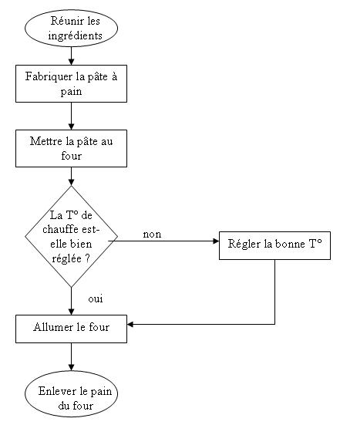
Logigramme* : Représentation simple et visuelle de l'enchaînement de différentes étapes qui permet de visualiser de façon séquentielle et logique les actions à mener et les décisions à prendre pour atteindre un objectif.
Exemple de logigramme

5M : les 5 familles principales causes des dysfonctionnements. Main d’œuvre (formation et qualification adéquate des intervenants), Machines ou Moyens (qualité des équipements de production et de contrôle), Méthodes ou Modes Opératoires (standardisation et répétabilité, respect des spécifications…) Milieu (environnement de travail adapté, propre, ordonné – méthode 5S...), Matériaux : (s’assurer de la qualité des approvisionnements et de la sous-traitance). La maîtrise de la qualité suppose la maîtrise des 5M. Il existe désormais un sixième M : le Management.

Manuel Qualité : document qui énonce la politique Qualité et qui décrit le système Qualité d'un organisme.

Métrologie : Science de la mesure. Ensemble des techniques qui permettent d'évaluer des performances.

MSP (Maîtrise Statistiques des Processus) : voir "SPC".

Non-conformité : non satisfaction à une exigence spécifiée (écart, absence…). La mise en évidence de non-conformité entraîne la mise en place d'actions dites correctives.

Non Qualité : écart global constaté entre la Qualité visée et la Qualité effectivement obtenue.

Norme : Par opposition aux réglementations, les normes sont des documents techniques d'application volontaire, élaborées par l'ensemble des acteurs économiques sous l'égide des organismes de normalisation : AFNOR et les bureaux de normalisation pour la France, le CEN, le CENELEC et l'ETSI pour l'Europe et l'ISO et la CEI au niveau international. C'est un document, établi par consensus et approuvé par un organisme reconnu, qui fournit des règles pour des activités ou leurs résultats, pour des usages communs et répétés, garantissant un niveau optimal dans un contexte donné.

Organisme de certification : organisme qui procède à la certification de conformité. Sa crédibilité passe par une accréditation. Exemple d'organismes : AFAQ AFNOR Certification, BVQI, Moody Certification, SGS ICS, TÜV…

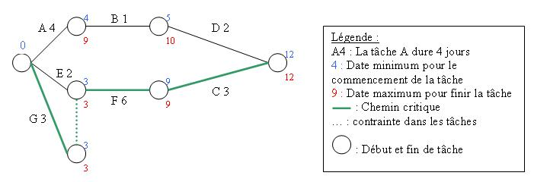
PERT (Program Evaluation Research Task) : outil de management et de gestion de projet, le PERT est une méthode de gestion des actions, des délais et des moyens. Présenté sous la forme d'un graphe, c'est la représentation du planning des tâches qui grâce à leur dépendance et à leur chronologie concourent toutes à la réalisation d'un projet.
PDCA (roue de DEMING) : Plan (planifier) Do (faire, entreprendre) Check (vérifier) Act (améliorer, agir). C'est, selon son auteur, la roue qui décrit les principales étapes d'un cycle de l'amélioration du système Qualité.
P
D
C
A

Procédure : document qui décrit et formalise les tâches à accomplir pour mettre en oeuvre le processus. C'est un document de support et de communication qui porte à la connaissance de tous les processus clés de l'organisation. Elle décrit sous forme de liste, schéma, graphique… qui fait quoi, quand, où et comment cela doit être fait. La description d'une procédure doit être précise, concise et complète pour garantir la répétitivité de son exécution.
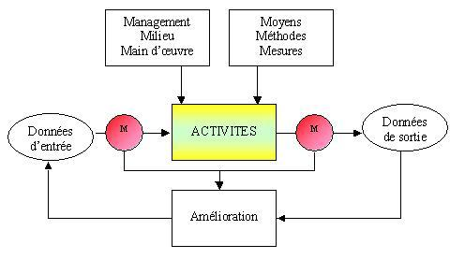
Schéma de processus
Processus : ensemble de moyens et d'activités corrélées qui transforment des éléments entrants en éléments sortants. générant une valeur ajoutée positive. Les types de processus : PROCESSUS DE MANAGEMENT (les processus qui organisent et visent l'amélioration du fonctionnement de l'organisme), PROCESSUS DE REALISATION (qui concourent à la réalisation du produit), PROCESSUS SUPPORT (nécessaires au fonctionnement des autres processus ou de l'organisme), PROCESSUS CRITIQUES (qui appartiennent à l'une des catégories précédentes mais dont la maîtrise est vitale pour l'organisme. Ils sont quelquefois appelés processus clés).

QQOQCPC* : Initiales des questions à se poser lorsque l'on aborde un problème : Quoi, qui, où, quand, comment, pourquoi, combien ? C'est aussi un outil d'audit Qualité qui permet de vérifier l'existence d'exigences et d'en vérifier l'application au travers des procédures Qualité.

Rapport d'audit : document sur lequel sont enregistrés les résultats d'un audit, en particulier les écarts. Le rapport d'audit peut proposer un plan d'actions.

Référentiel : disposition de référence, servant de guide pour la construction et la vérification d'un système. Ce sont des modèles d'exigences.

Revue de direction : Evaluation formalisée, effectuée par la Direction, de l'état et de l'adéquation du système de management de l'organisme par rapport à sa politique et à ses objectifs.

5S : support méthodologique d'une démarche Qualité qui permet de construire un environnement de travail fonctionnel, régi par des règles simples, précises et efficaces. Les 5S = Seiri (se débarrasser), Seiton (ranger), Seiso (nettoyer), Seiketsu (tenir en ordre), Shitsuke (respecter les ordres).

SPC (Statistical Process Control) ou MSP (Maîtrise Statistiques des Procédés) : méthode permettant de mettre sou contrôle et de stabiliser une production à l'aide de traitements statistiques.

Système : ensemble d'éléments corrélés ou interactifs. (ISO 9000)

Système Qualité (ou système de management de la Qualité) : système de management qui fixe une politique et des objectifs permettant d'orienter et de contrôler un organisme en matière de Qualité. (ISO 9000)

Tableau de bord : le tableau de bord rassemble, sous une forme aussi simple et significative que possible, un certain nombre d'indicateurs. Il donne une vue concrète et doit faire apparaître l'évolution d'une situation. C'est un outil de mesure de la performance, d'alerte et de diagnostic, d'aide à la décision, de motivation du personnel…

Traçabilité : aptitude à retrouver l'historique, la mise en œuvre ou l'emplacement de ce qui est examiné. (ISO 9000)

* outils Qualité intervenant pour la résolution de problèmes
Sigles

AFNOR : Association Française pour la Normalisation (organisme de normalisation pour les produits et les activités)

AMDEC (Analyse des Modes de Défaillance, de leurs Effets et de leur Criticité) : voir dans Définitions.

ANAES : Agence Nationale d'Accréditation et d'Evaluation en Santé.

BRC : British Retail Consortium, référentiel anglais de management de la sécurité alimentaire

COFRAC (Comité Français d'Accréditation) : organisme d'accréditation des
- organismes de certification (de systèmes Qualité, de personnes, industriels, agricoles, alimentaires, de services)
- organismes d'inspection
- laboratoires d'étalonnages, d'essais, d'analyses
- vérificateurs pour l'application des règlements européens concernant l'environnement

COQ (Coût d'Obtention de la Qualité) : voir dans Définitions.

EFQM (Européean Foundation for Quality Management) : organisme européen qui délivre le Prix Européen de la Qualité. Le représentant français de l'EFQM est AFAQ AFNOR.

HACCP (Hazard Analysis Critical Control Point) : méthodologie qui permet de respecter la réglementation de l'hygiène, de la Qualité et de la sécurité alimentaire.

IFS : International Food Standard, référentiel international de management de la sécurité alimentaire

ISO (International Organization for Standardization) : Organisation Internationale de Normalisation. Elle est une fédération mondiale d'organismes nationaux de normalisation.

5M : voir dans Définitions

MSP (Maîtrise Statistiques des Procédés) : voir "SPC" dans Définitions.

PERT (Program Evaluation Research Task) : voir dans Définitions.

PDCA (Plan Do Check Act) : voir dans Définitions.

QQOQCPC (Quoi, qui, où, quand, comment, pourquoi, combien ?) : voir dans Définitions.

RAQ : Responsable Assurance Qualité

5S (Seiri, Seiton, Seiso, Seiketsu, Shitsuke) : voir dans Définitions.

SPC (Statistical Process Control) : voir dans Définitions.

Normes et référentiels

En 2005, il existe 19 000 normes françaises (NF), 5 800 normes européennes (EN et ETS) et 14 500 normes internationales (ISO et CEI). Les normes internationales sont reprises sur une base facultative, avec ou sans modification, en normes nationales.
Voici quelques uns de ces normes, référentiels et labels :

1/ Pour les systèmes de management :

Multisectoriels :
- Qualité :
- ISO 9001 : norme internationale de système de management par la Qualité
- Sécurité :
- BS 8800 : référentiel anglais relatif à la sécurité au travail
- OHSAS 18001 : référentiel relatif à la sécurité au travail
- Environnement :
- ISO 14001 : norme internationale de système de management environnemental
- Ethique et Social :
- SA 8000 : référentiel du Council of Economic Priorities pour le respect du droit du travail des enfants, la lutte contre le travail forcé, les pressions à l'embauche, l'hygiène et la sécurité au travail

Sectoriels :
- Automobile :
- ISO TS 16949 : norme internationale de système de management par la Qualité appliqué à l'automobile
- EAQF : référentiel, exigences qualité des constructeurs automobiles français
- QS 9000 : référentiel, exigences qualité des constructeurs automobiles américain
- Agriculture / Agroalimentaire :
- Agri Confiance® (développée par AFAQ AFNOR) : référentiel de management de la qualité adapté à l'amont agricole
- BRC : référentiel anglais de management de la sécurité alimentaire
- HACCP : démarche relative à l'hygiène et à la sécurité alimentaire
- IFS : référentiel international de management de la sécurité alimentaire
- ISO 22000 : norme internationale de système de management de la sécurité alimentaire
- Santé :
- ISO 13485 : référentiel qualité relatif aux dispositifs médicaux
- Accréditation ANAES : accréditation délivrée aux établissements de santé
- Autres :
- AQAP : de système de management de la Qualité appliqué aux industries de la défense
- AS / EN 9100 : référentiel de système de management de la Qualité appliqué aux industries aéronautiques et spatiales
- ISO 17025 : référentiel international relatif à l'accréditation de laboratoires
- Tick IT : référentiel de système de management de la Qualité appliqué à la conception d'outils informatiques

2/ Pour les produits et services

Référentiels :
- Charte Nationale d'Engagements des CFA et des CFPPA, destiné aux centres de formation professionnels agricoles
- EurepGap : référentiel spécifique au secteur agricole
- HOTELcert® : pour l'hôtellerie (développée par AFAQ AFNOR)
- QUALI'CFE : pour les Centres de Formalités des Entreprises des CCI
- Qualicongrès : pour les Palais des Congrès
- QUALIPOM'FEL : pour les grossistes en fruits et légumes
- QUALIVILLE® : pour les municipalités (développée par AFAQ AFNOR)
- WEBCERT® : destiné aux sites de commerce électronique (développée par AFAQ AFNOR)

Labels et écolabels :
- AOC : label d'Appellation d'Origine Contrôlée
- AB : label pour l'agriculture biologique
- Critères Qualité Certifiés : label pour l'agroalimentaire
- IGP : label d'Indication Géographique Protégée
- Label Rouge : label pour l'agroalimentaire
- NF : label de Normalisation Française (NF Environnement, NF Services…)

Les 8 principes de la Qualité (Source : ISO 9000)

- Orientation client : Les organismes dépendent de leurs clients, il convient donc qu'ils en comprennent les besoins présents et futurs, qu'ils satisfassent leurs exigences et qu'ils s'efforcent d'aller au-devant de leurs attentes.

- Leadership : Les dirigeants établissent la finalité et les orientations de l'organisme. Il convient qu'ils créent et maintiennent un environnement interne dans lequel les personnes peuvent pleinement s'impliquer dans la réalisation des objectifs de l'organisme.

- Implication du personnel : Les personnes à tous niveaux sont l'essence même d'un organisme et une totale implication de leur part permet d'utiliser leurs aptitudes au profit de l'organisme.

- Approche processus : Un résultat escompté est atteint de façon plus efficiente lorsque les ressources et activités afférentes sont gérées comme un processus.

- Management par approche système : Identifier, comprendre et gérer des processus corrélés comme un système contribue à l'efficacité et l'efficience de l'organisme à atteindre ses objectifs.

- Amélioration continue : Il convient que l'amélioration continue de la performance globale d'un organisme soit un objectif permanent de l'organisme.

- Approche factuelle pour la prise de décisions : Les décisions efficaces se fondent sur l'analyse de données et d'informations.

- Relations mutuellement bénéfiques avec les fournisseurs : Un organisme et ses fournisseurs sont interdépendants et des relations mutuellement bénéfiques augmentent les capacités des deux organismes à créer de la valeur.

Les grandes étapes de mise en place d'une démarche Qualité

- Etude des motivations, de l'environnement normatif...

- Décision de l’entreprise

- Lancement du projet

- Diagnostic

- Mise en place (Source : ISO 9000)

  - Détermination des besoins et attentes des clients et des autres parties intéressées
  - Etablissement de la politique qualité et des objectifs Qualité de l'organisme
  - Détermination des processus et responsabilités nécessaires pour atteindre les objectifs Qualité
  - Détermination et fourniture des ressources nécessaires pour atteindre les objectifs Qualité
  - Définition des méthodes permettant de mesurer l'efficacité et l'efficience de chaque processus
  - Mise en œuvre de ces méthodes pour mesurer l'efficacité et l'efficience de chaque processus
  - Détermination des moyens permettant d'empêcher les non-conformités et d'en éliminer les causes
  - Etablissement et application d'un processus d'amélioration continue du système de management de la Qualité

- Pré audit de certification

- Audit de certification

- Audits de suivi annuels

Ce support peut être complété par les documents et ouvrages que vous trouverez auprès de :
- L'espace documentation du MFQ Aquitaine (Domaine de Pelus, 2 av de Pythagore à Mérignac - 33)
- Les comptes-rendus des Groupes et Clubs du MFQ Aquitaine (05 56 13 00 22)
- L'espace documentation AFNOR (impasse Rudolph Diesel à Mérignac - 33)

Sources :

Izoland : http://perso.wanadoo.fr/nathalie.diaz/html/processus.htm

Licence IUP Qualité et SMI de l'Université de Lyon : http://qualite.univ-lyon1.fr/

Quality and Co : http://www.qualityandco.com

Groupe AFNOR : www.afnor.org

AFNOR : Norme NF EN ISO 9000 : 2000

